Государственное бюджетное общеобразовательное учреждение Самарской области средняя Общеобразовательная школа имени В. Г. Солодовникова с. Черноречье муниципального района Волжский Самарской области (ГБОУ СОШ с. Черноречье)

Методическая разработка дистанционного урока английского языка в 4 классе с использованием платформы «Miro»

«Prepositions of place»/ «Предлоги места»

Разработала:
Учитель иностранного языка
ГБОУ СОШ с. Черноречье
Позднякова Полина Евгеньевна

Черноречье, 2022
Данный материал разработан для применения на уроках английского языка с целью обеспечения как дистанционного, так и смешанного обучения с использованием пк на обычном уроке в классе. В данном уроке, помимо проектной, также использованы технологии критического мышления, технология сотрудничества, личностно-ориентированная технология, технология обучения как учебного исследования. Урок направлен на развитие речевой и ИКТ компетенции обучающихся.
Дистанционный курс находится на платформе “Miro” (Приложение 1).
https://miro.com/app/board/o9J_lpGJoRc=/
Основной целью данного урока является знакомство и усвоение учащимися предлогов места на иностранном языке. Онлайн-урок рассчитан на 40минут, но по нормам дети не должны проводить больше 20 минут перед монитором, поэтому разработанные задания на интерактивной доске можно разделить, оставить часть для самостоятельного выполнения дома.
Задачи урока:
Практические:
- активизировать изученные лексические единицы по теме;
- совершенствовать умения аудирования с получением заданной информации;
- развивать навыки ознакомительного и поискового чтения;
- совершенствовать грамматические навыки употребления предлогов места.
Образовательная:
- расширить кругозор обучающихся по теме “Prepositions of place”
- познакомить с новой платформой.
Развивающие:
- содействовать установлению у обучающихся устойчивых связей между накопленным и новым опытом познавательной и практической деятельности;
- формировать и развивать учебно-организационные умения и навыки (взаимоконтроль, самостоятельная работа, групповая деятельность при выполнение некоторых заданий);
- развивать навыки креативного мышления;
- развитие коммуникативных навыков;
- формировать творческий подход при самостоятельной разработке задач к заданию.
- развитие психических функций, связанных с дистанционной деятельностью на уроке (мышление, память, внимание, восприятие, воображение);
- развитие умения общаться с друг другом в ситуации дистанционного отдаления
Воспитательные:
- развивать настойчивость и умение преодолевать трудности для достижения намеченной цели;
- активизировать познавательную инициативу обучающихся и формировать их социальную компетентность.
Тип урока: урок комплексного применения знаний с использованием электронно-образовательных ресурсов.
Оборудование: ЭОР на платформе “Miro”; планшеты/мобильные устройства/персональные компьютеры.
Методические рекомендации
- Определение темы, постановка целей и задач урока.
Предложите обучающимся просмотреть видеоматериал и определить тему, цели и задачи урока. (Приложение 2)
- Актуализация материала по теме.
Выполнить легкое задание по картинке со стикерами, после просмотра видео. (Приложение 3)
- Развитие навыков говорения.
Описания картинок. Необходимо назвать, где находится кот. (Приложение 4)
- Применение изучаемой информации.
Интерактивное упражнение с сопоставлением картинок и предлогов. (Приложение 5)
- Совершенствование навыков чтения.
Читаем предложения, смотрим на картинку и вставляем нужный предлог. (Приложение 6)
- Развитие диалогической речи.
Обучающиеся делятся на пары, им необходимо проработать по очереди диалог, выбирав различных персонажей на картинке, затем искать их потерянные ручки. (Приложение 7)
А: Hi! I’m Tim. My pen is blue. Where is my pen?
B: Hi! Your pen is under the desk.
- Создание задания для своих одноклассников.
Дана картинка, предложения и стикеры. Учащиеся могут придумать несколько заданий, разделившись на группы (Приложение 8):
а) прочитав, поняв предложения, расположить предметы верно на картинке;
в) хаотично расположить предметы на картинке. Задача – расположить правильно, после прочтения предложений.
8) Совершенствование умений аудирования по теме.
Ученики нажимают на прикрепленное задание, переходят на другой сайт, где им необходимо будет прослушать предложения и выбрать верное расположение собаки. (Приложение 9)
9)Работа с лексикой.
Работа в парах. Учащиеся задают друг другу вопросы, где находится тот или иной предмет, занимаются поиском его на картинке. (Приложение 10)

Использованные источники:
1)Доска для занятий на платформе “Miro” https://miro.com/app/board/o9J_lpGJoRc=/
2)Видеоматериалы:
https://www.youtube.com/watch?v=niPyVnC6W5g
3)Интерактивные упражнения:
https://learningapps.org/
https://www.liveworksheets.com/worksheets/en/English_as_a_Second_Language_(ESL)/Prepositions_of_place/Prepositions_of_place_-_listening_exercise_sf7167cf
4)УМК «Spotlight» 4 класс Ю.Е. Ваулина, Д.Дули, О.Е. Подоляко, В.Эванс
5)Фотографии для дистанционного урока: из открытых источников «Яндекс. Картинки»

Приложение 1
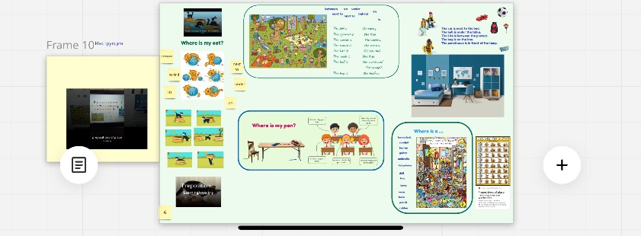
Приложение 2 Приложение 3

Приложение 4 Приложение 5
Приложение 6
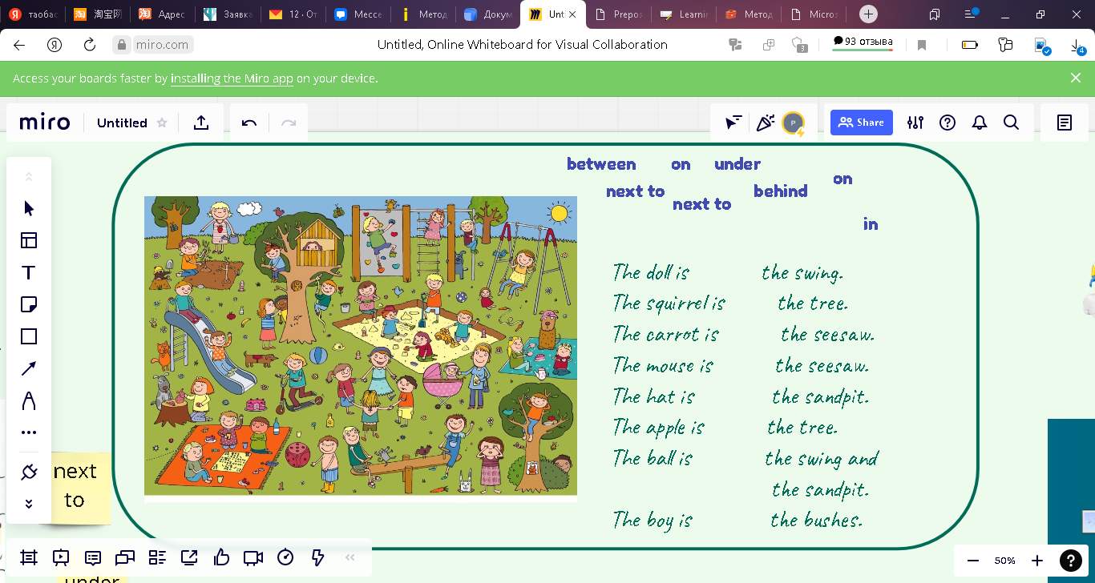

Приложение 7
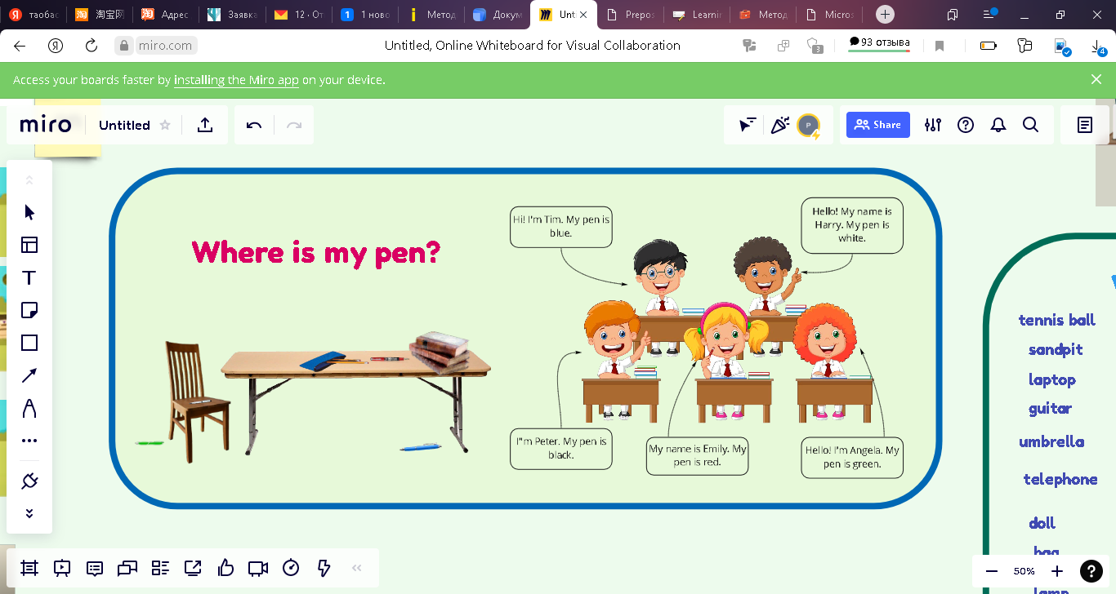
Приложение 8 Приложение 9
Приложение 10
